**Министерство образования и науки Российской Федерации**

**федеральное государственное автономное образовательное учреждение высшего образования**

**“ НАЦИОНАЛЬНЫЙ ИССЛЕДОВАТЕЛЬСКИЙ**

**УНИВЕРСИТЕТ ИТМО”**

Факультет программной инженерии и компьютерной техники (ПИКТ)

Направление подготовки (специальность) – 09.03.04 (Системное прикладное программное обеспечение)

Базы данных

Лабораторная работа № 1

Выполнил студент

Ровкова Анастасия Сергеевна

Группа № P3116

Принимающий: Пименов Д. Д.

**Вариант: 407893**

г. Санкт-Петербург

2025г.

Оглавление

***Задание:*** 2

***Описание предметно сущности:*** 2

***Инфологическая модель:*** 4

***Даталогическая модель:*** 4

*Код скрипта:* 4

***Реализация даталогической модели на SQL****:* 8

***Вывод:*** 8

# ***Задание:***

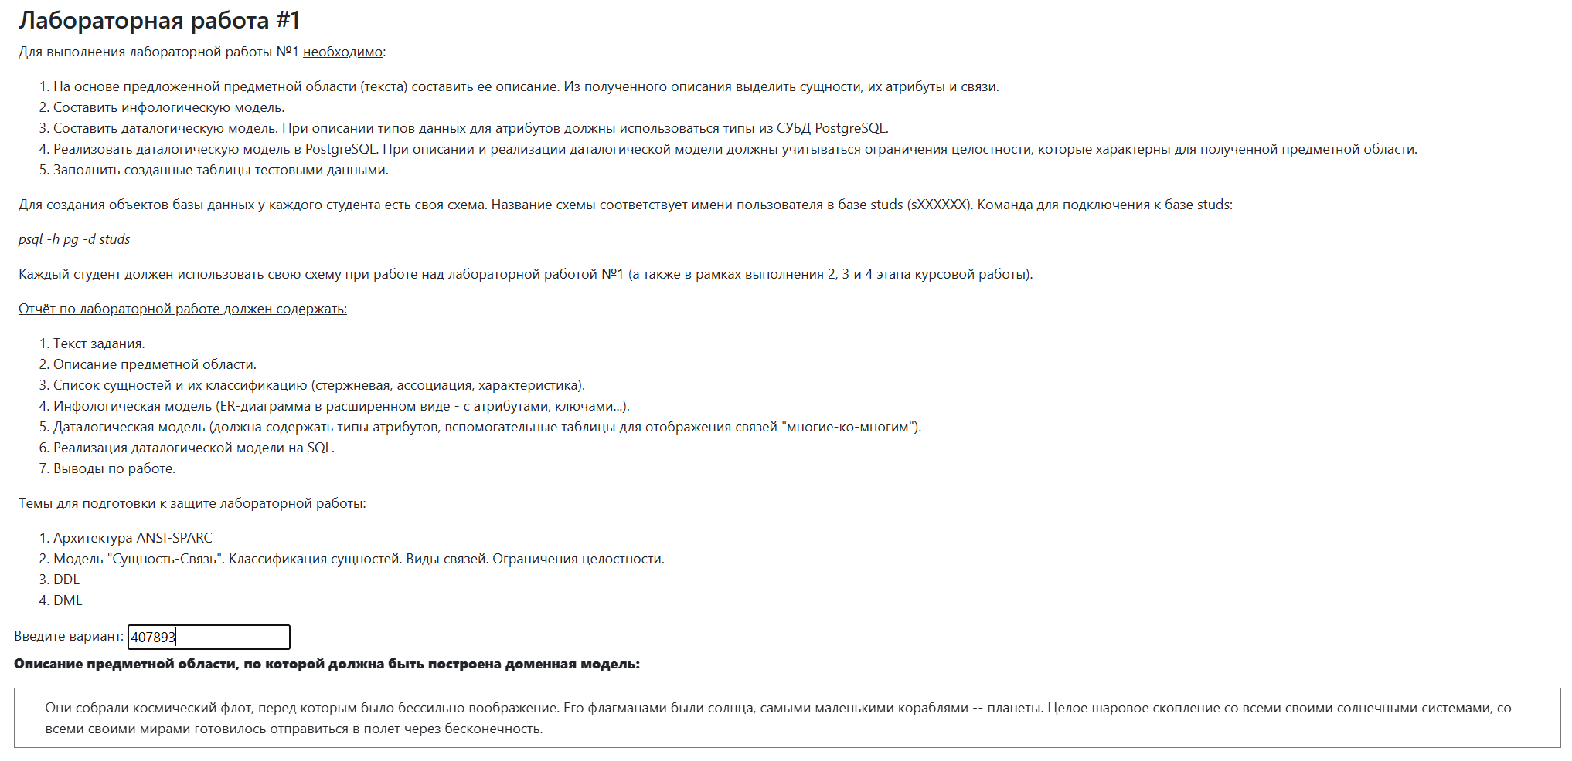

# ***Описание предметно сущности:***

Предметная область: Космос

Космос - межпланетное пространство, где существа могут перемещаться и путешествовать по планетам и другим космическим объектам

***Список сущностей и их классификацию:***

*Сущности:*

*- Галактика (стержень)*

*- Атрибуты:*

*- Размер*

*- Созвездие*

*- Название*

*- Скорость вращения*

*- Тип галактики*

*- id галактики*

*- Межгалактический корабль (стержень)*

*- Атрибуты*

*- Вместимость*

*- Скорость*

*- Максимальная протяженность полета*

*- Тип корабля*

*- id галактики*

*- Планета (стержень)*

*- Атрибуты:*

*- Наличие живых существ*

*- Вес*

*- Размер*

*- Плотность*

*- id системы*

*- Звезды (характеристика)*

*- Атрибуты*

*- Яркость*

*- Светимость*

*- Возраст*

*- Вес*

*- id системы*

*- Системы (характеристика)*

*- Атрибуты:*

*- Размер*

*- Название*

*- Состав*

*- id галактики*

*- Путешественники (стержень)*

*- Атрибуты:*

*- Возраст*

*- Имя*

*- id путешественника*

*- Наличие разрешение на выезд*

*- Путешествия (ассоциация)*

*- Атрибуты:*

*- Стоимость*

*- Продолжительность*

*- id путешественника*

*- id корабля*

*- Экипаж (стержень)*

*- Атрибуты:*

*- Кол-во человек*

*- id корабля*

*- Пилот (характеристика)*

*- Атрибуты:*

*- Наличие разрешение на полет*

*- Опыт*

*- id экипажа*

# ***Инфологическая модель:***

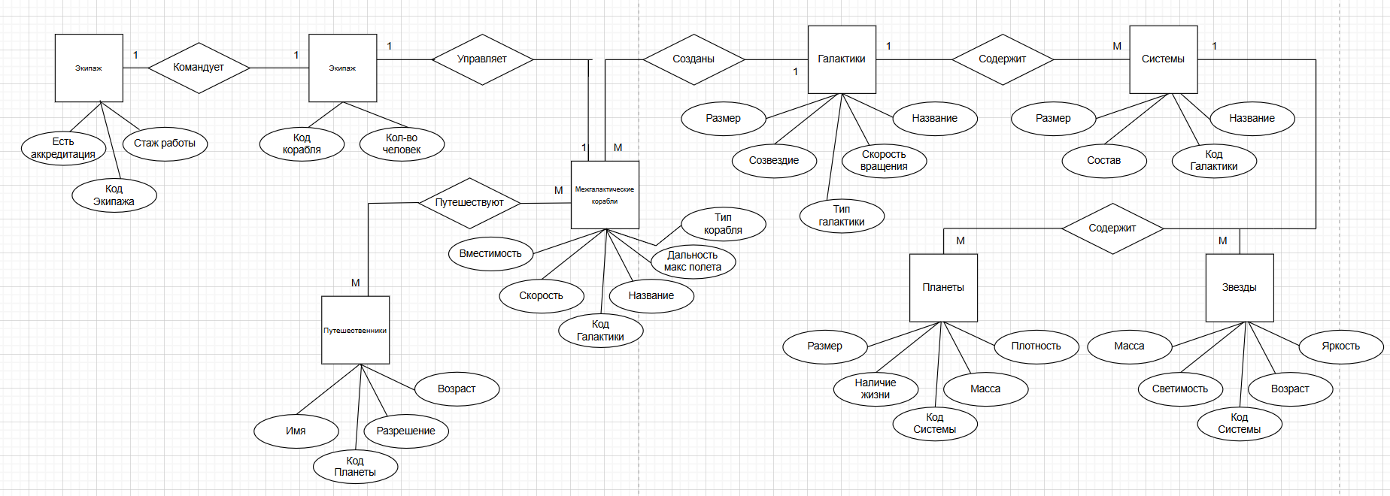

# ***Даталогическая модель:***

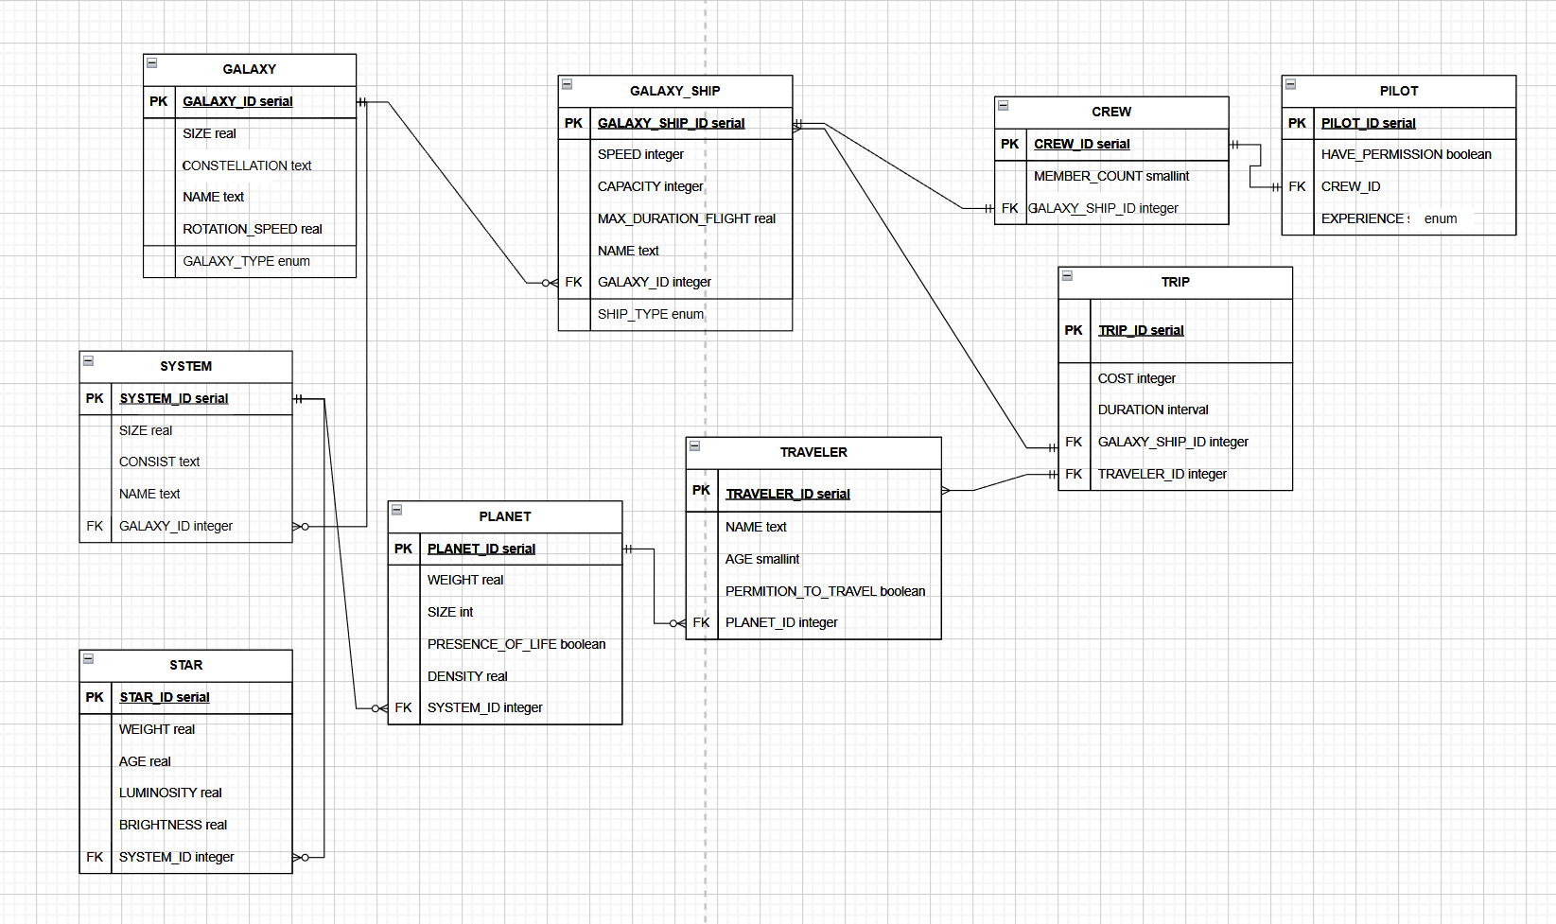

# ***Код скрипта:***

DROP TABLE IF EXISTS galaxy CASCADE;  
DROP TABLE IF EXISTS system CASCADE;  
DROP TABLE IF EXISTS star CASCADE;  
DROP TABLE IF EXISTS planet CASCADE;  
DROP TABLE IF EXISTS traveler CASCADE;  
DROP TABLE IF EXISTS trip CASCADE;  
DROP TABLE IF EXISTS crew CASCADE;  
DROP TABLE IF EXISTS pilot CASCADE;  
DROP TABLE IF EXISTS galaxy_ship CASCADE;  
  
DROP TYPE IF EXISTS experience_enum CASCADE;  
DROP TYPE IF EXISTS ship_type_enum CASCADE;  
DROP TYPE IF EXISTS galaxy_type_enum CASCADE;  
  
CREATE TYPE experience_enum AS ENUM ('advanced', 'intermediate', 'beginner', 'expert');  
CREATE TYPE ship_type_enum AS ENUM ('passenger', 'freight', 'military', 'exploration', 'transport', 'reconnaissance', 'research');  
CREATE TYPE galaxy_type_enum AS ENUM ('elliptical', 'spiral', 'lenticular', 'irregular');  
  
CREATE TABLE IF NOT EXISTS galaxy (  
 galaxy_id SERIAL PRIMARY KEY,  
 constellation TEXT NOT NULL,  
 name TEXT NOT NULL UNIQUE,  
 galaxy_type galaxy_type_enum NOT NULL,  
 rotation_speed REAL NOT NULL  
);  
  
CREATE TABLE IF NOT EXISTS system (  
 system_id SERIAL PRIMARY KEY,  
 size REAL NOT NULL,  
 consist TEXT NOT NULL,  
 name TEXT NOT NULL UNIQUE,  
 galaxy_id INTEGER REFERENCES galaxy(galaxy_id) NOT NULL  
);  
  
CREATE TABLE IF NOT EXISTS star (  
 star_id SERIAL PRIMARY KEY,  
 weight REAL,  
 age REAL,  
 luminosity REAL,  
 brightness REAL,  
 system_id INTEGER REFERENCES system(system_id) NOT NULL  
);  
  
CREATE TABLE IF NOT EXISTS planet (  
 planet_id SERIAL PRIMARY KEY,  
 weight REAL,  
 size INTEGER,  
 presence_of_life BOOLEAN NOT NULL,  
 density REAL,  
 system_id INTEGER REFERENCES system(system_id) NOT NULL  
);  
  
CREATE TABLE IF NOT EXISTS galaxy_ship (  
 galaxy_ship_id SERIAL PRIMARY KEY,  
 capacity INTEGER NOT NULL,  
 speed INTEGER NOT NULL,  
 max_duration_flight REAL NOT NULL,  
 name TEXT NOT NULL UNIQUE,  
 ship_type ship_type_enum NOT NULL,  
 galaxy_id INTEGER REFERENCES galaxy(galaxy_id) NOT NULL  
);  
  
CREATE TABLE IF NOT EXISTS traveler (  
 traveler_id SERIAL PRIMARY KEY,  
 name TEXT NOT NULL UNIQUE,  
 age SMALLINT NOT NULL,  
 permission_to_travel BOOLEAN NOT NULL,  
 planet_id INTEGER REFERENCES planet(planet_id) NOT NULL  
);  
  
CREATE TABLE IF NOT EXISTS crew (  
 crew_id SERIAL PRIMARY KEY,  
 member_count SMALLINT NOT NULL,  
 galaxy_ship_id INTEGER REFERENCES galaxy_ship(galaxy_ship_id) NOT NULL  
);  
  
CREATE TABLE IF NOT EXISTS pilot (  
 pilot_id SERIAL PRIMARY KEY,  
 have_permission BOOLEAN NOT NULL,  
 experience experience_enum NOT NULL,  
 crew_id INTEGER REFERENCES crew(crew_id) NOT NULL  
);  
  
CREATE TABLE IF NOT EXISTS trip (  
 trip_id SERIAL PRIMARY KEY,  
 cost INTEGER NOT NULL,  
 duration INTERVAL NOT NULL,  
 galaxy_ship_id INTEGER REFERENCES galaxy_ship(galaxy_ship_id) NOT NULL,  
 traveler_id INTEGER REFERENCES traveler(traveler_id) NOT NULL  
);  
  
  
INSERT INTO galaxy (constellation, name, galaxy_type, rotation_speed)  
VALUES  
 ('Andromeda', 'Messier 31', 'spiral', 250.0),  
 ('Virgo', 'Messier 87', 'elliptical', 300.0),  
 ('Canis Major', 'Large Magellanic Cloud', 'irregular', 150.0),  
 ('Taurus', 'Pinwheel Galaxy', 'spiral', 220.0),  
 ('Ursa Major', 'Messier 81', 'spiral', 200.5);  
  
INSERT INTO system (size, consist, name, galaxy_id)  
VALUES  
 (15.3, 'Single star system', 'Solar System', 1),  
 (20.1, 'Binary star system', 'Alpha Centauri System', 2),  
 (12.5, 'Single star system', 'Betelgeuse System', 3),  
 (18.7, 'Multiple star system', 'Sirius System', 4),  
 (14.9, 'Single star system', 'Polaris System', 5);  
  
INSERT INTO star (weight, age, luminosity, brightness, system_id)  
VALUES  
 (1.0, 4.6, 1.0, 4.8, 1),  
 (1.1, 6.0, 1.5, 5.2, 2),  
 (20.0, 8.5, 90.0, 7.0, 3),  
 (2.0, 5.5, 25.0, 6.5, 4),  
 (6.0, 7.0, 2500.0, 8.0, 5);  
  
INSERT INTO planet (weight, size, presence_of_life, density, system_id)  
VALUES  
 (0.055, 4879, false, 5.43, 1),  
 (0.815, 12104, false, 5.24, 1),  
 (1.0, 12742, true, 5.51, 1),  
 (0.107, 6792, false, 3.93, 2),  
 (317.8, 139820, false, 1.33, 4);  
  
INSERT INTO galaxy_ship (capacity, speed, max_duration_flight, name, ship_type, galaxy_id)  
VALUES  
 (50, 1000, 5.0, 'Explorer I', 'exploration', 1),  
 (100, 1500, 7.5, 'Navigator II', 'transport', 2),  
 (30, 800, 3.0, 'Scout III', 'reconnaissance', 3),  
 (75, 1200, 6.0, 'Cargo IV', 'freight', 4),  
 (40, 1100, 4.5, 'Observer V', 'research', 5);  
  
INSERT INTO crew (member_count, galaxy_ship_id)  
VALUES  
 (5, 1),  
 (3, 2),  
 (4, 3),  
 (6, 4),  
 (2, 5);  
  
INSERT INTO pilot (have_permission, experience, crew_id)  
VALUES  
 (true, 'expert', 1),  
 (true, 'intermediate', 2),  
 (false, 'beginner', 3),  
 (true, 'advanced', 4),  
 (true, 'expert', 5);  
  
INSERT INTO traveler (name, age, permission_to_travel, planet_id)  
VALUES  
 ('Alexandra Nova', 35, true, 1),  
 ('Victor Orion', 28, true, 2),  
 ('Elena Sirius', 42, false, 4),  
 ('Mark Andromeda', 31, true, 5),  
 ('Sofia Nebula', 25, true, 1);  
  
INSERT INTO trip (cost, duration, galaxy_ship_id, traveler_id)  
VALUES  
 (1200000, INTERVAL '6 days', 1, 1),  
 (900000, INTERVAL '4 days', 2, 2),  
 (800000, INTERVAL '3 days', 3, 3),  
 (1500000, INTERVAL '7 days', 4, 4),  
 (1100000, INTERVAL '5 days', 5, 5);

# ***Реализация даталогической модели на SQL****:*

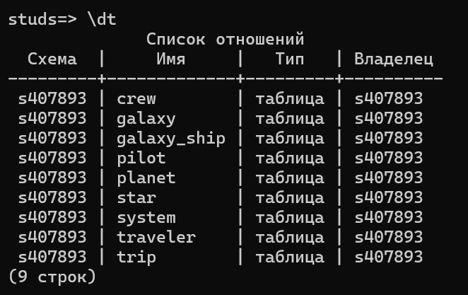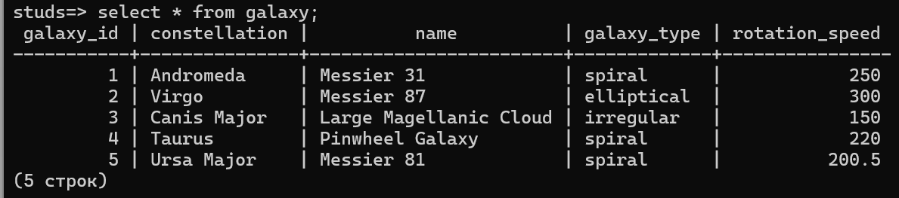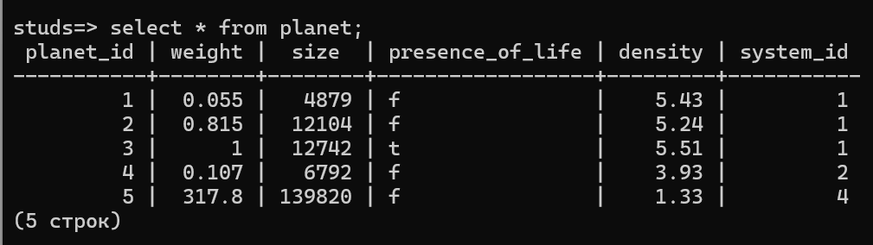

# ***Вывод:***

*В ходе лабораторной работы была создана логическая модель реляционной базы данных PostgreSQL, включающая таблицы с внешними ключами и пользовательскими типами данных. Успешно выполнены операции создания таблиц, определения типов и вставки данных, что позволило освоить базовые навыки работы с СУБД. Результатом стало функционирование структуры, отражающей астрономическую систему, со связями между объектами.*